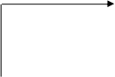

**受 理**

有特别程序的

有异议

|  |
| --- |
| **审 核** |

意见反馈

**公 示**

无异议

**玉溪市司法局行政确认类权力运行图**

**（法律援助律师、公职律师、公司律师工作证颁发）**

|  |
| --- |
| **申请条件**：  1：在党政机关专 门从事法律事务 工作或者担任法 律顾问、在国有企业担任法律顾问，并具有法律职业资格或者律师资格的人员经所在单位同意 |

不属于职权范围或

不符合条件

材料不全或不符合

法定形式

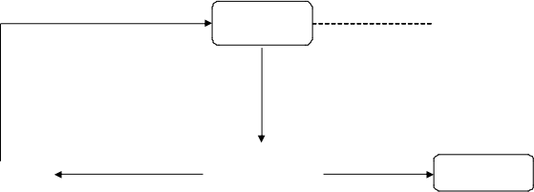

**申 请**

**不予受理**

|  |
| --- |
| **补 正** |

|  |
| --- |
| □检测检验  □鉴定  □专家评审  □法律法规规定的其他情况  （所需时间不计入期限） |
| **领导签批** |

|  |
| --- |
| **向市级备案** |



|  |
| --- |
| **作出确认决定** |

|  |
| --- |
| **送 达** |

**承办机构:** 律师工作管理科

**服务电话**：2028608

**监督电话**：2026913